Занятие №1 «Одуванчик»
Цель занятия: -Учить детей вдавливать детали в пластилин;
-Учить созданию объемной поделки;
-Формировать интерес к работе с пластичным материалом;
-Развивать мелкую моторику.

Оборудование: шарик пластилина желтого цвета, короткие палочки длина 3-3,5 см (ватные палочки, спички без серы и т.п); длинные палочки для стебля (трубочки для питья, от леденцов и т.п.), картинка с цветком-одуванчиком.

Прием лепки: Вдавливание предметов в пластичную основу в определенном порядке.

Ход занятия: Перед началом занятия необходимо подготовить основы для одуванчика. Для этого необходимо скатать из пластилина шарик желтого цвета диаметром 3 см и разрезать его пополам. Ватные палочки тоже разрезать пополам (можно ватные концы покрасить в желтый цвет).
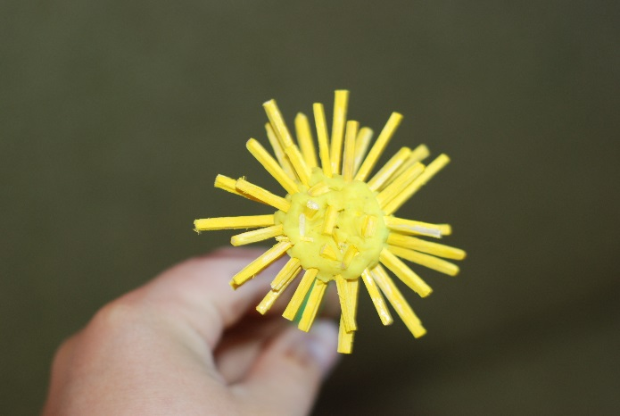
Покажите ребенку картинку с изображением цветка-одуванчика. Обратите внимание малыша на то, что одуванчик желтый, пушистый. Предложите сделать одуванчик. Дайте ребенку основу для одуванчика (половинку пластилинового шарика) и короткие палочки. Покажите, как надо вдавливать палочки в основу цветочка – желтую полусферу – в разных направлениях. Когда цветок будет готов, дайте ребенку длинную палочку и помогите ему вдавить её в основу цветка – получается стебель, на котором выпуклой стороной вверх «цветёт одуванчик».
Художественная техника «Пластилиновая мозаика»
- это плоскостная лепка с использованием приема вдавливания мелких предметов в пластичную основу (цветное тесто, массу для лепки, пластилин). Методом вдавливания мелких предметов в пластилин можно выполнить красочную поделку.
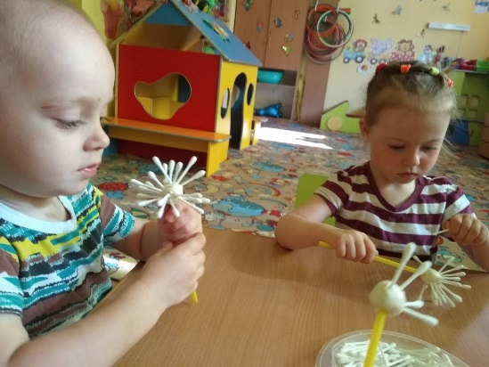
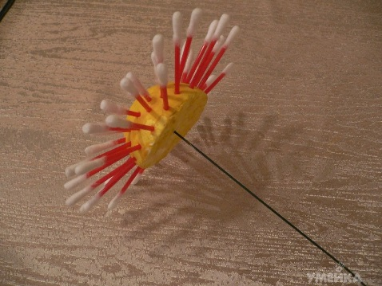
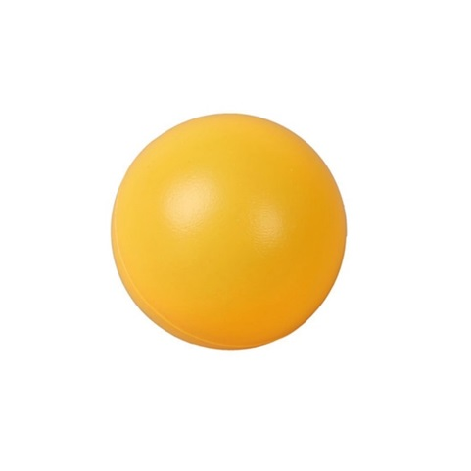
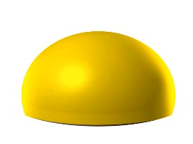
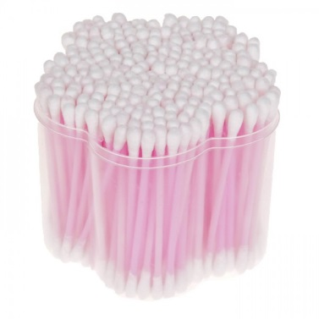
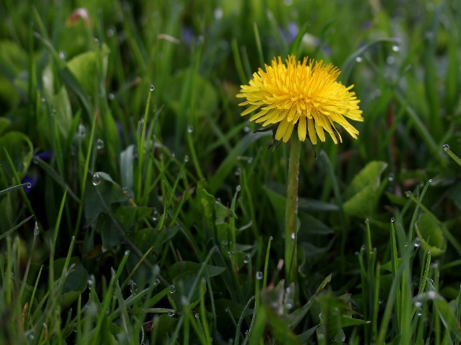
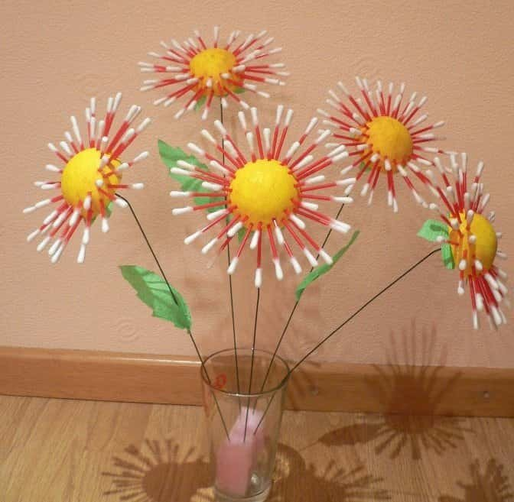
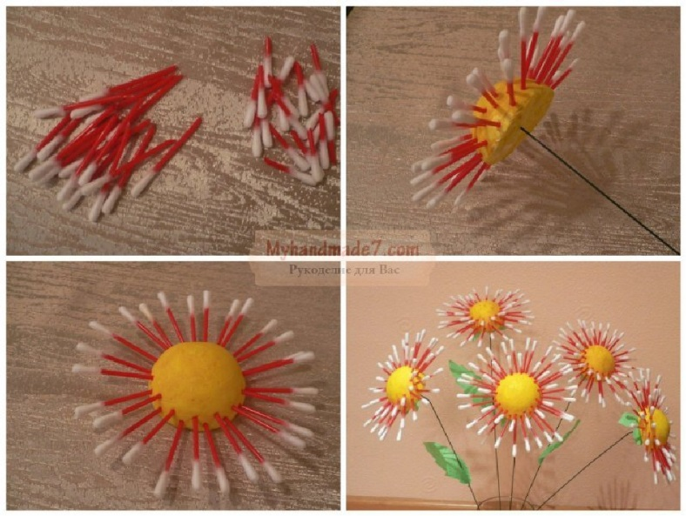
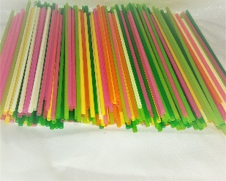
Необходимый материал и обоудование для поделки:
Шарик из пластилина желтого цвета
Ватные палочки Трубочки для питья
Картинка цветка-одуванчика
Показ приеа вдавливания
Последовательность изготовления цветка-одуванчика
Желаем вам удачи!

